
湖南省湘东七校2019年下期高三联考
物理试卷
总分：100分 时量：90分钟 2019年12月7日
由株洲市二中.浏阳市一中.攸县一中.株洲市八中.株洲四中. 醴陵市一中.九方中学联合命题
姓名： 考号：
一、选择题（共12小题，每小题4分，共48分，1~8小题给出的四个选项中，只有一个选项正确，9~12小题有多个选项正确，全部选对的得4分，选对但不全的得2分，有选错或不答的得0分。）
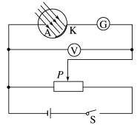
1．如图所示，在光电效应实验中，用不相同频率的单色光照射光电管的阴极，关于光电效应，下列判断正确
的是( )
A．光电管的阴极材料不同，在入射光频率相同时，则遏止电压U_{C}一定相同
B．光电管的阴极材料不同，在入射光频率相同时，光电子的最大初动能一定相同
C．如图电路中，只要入射光频率大于光电管阴极材料的极限频率，电流表示数一定不为零
D．光电管阴极材料不同，但遏止电压U_{C}－ν图像的斜率相同

2．下列对几种物理现象的解释中，正确的是( )
A．泥工师傅贴瓷片时为了使瓷片平整用橡皮锤敲打瓷片，而不是用铁锤，是因为橡皮锤产生的冲量小
B．小朋友用力推门而没推动，但推力产生的冲量并不为零
C．动量相同的两个物体受到相同的制动力的作用时，速度小的物理将先停下来
D．竖直抛出物体上升到一定高度后又落回抛出点，不计空气阻力，则此过程中重力的冲量为零

3．一小球从光滑的斜面上的O点由静止开始向下运动，依次经过A、B、C、D、E五个点，已知AB=BC=CD=DE，
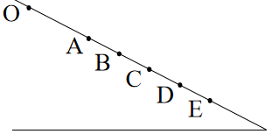
物体经过B点时的速度和AE段的平均速度的大小关系是 ( )
A． B．
C． D．无法确定

4．如图所示，光滑圆环竖直固定，A为最高点，橡皮条上端固定在A点，下端连接一套在圆环上的轻质小环，小环位于B点，AB与竖直方向的夹角为30°，用光滑钩拉橡皮条中点，将橡皮条中点拉至C点时，钩的拉力大小为F，为保持小环静止于B点，需给小环施加一作用力F'，下列说法中正确的是（ ）
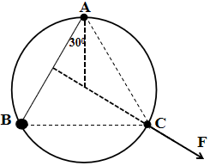
A．若F'沿水平方向，则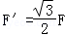
B．若F'沿竖直方向，则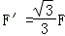
C．F'的最小值为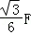
D．F'的最大值为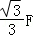

5．竖直升降的电梯内的天花板上竖直悬挂一根轻质弹簧，弹簧下方有一个质量为 m 的物体.当电梯静止时弹簧被伸长了 x ；在一次电梯运行过程中弹簧又伸长了 x .试判断电梯运动的可能情况是 ( )
A．以大小为 2 g 的加速度加速上升
B．以大小为 2 g 的加速度减速上升
C．以大小为 g 的加速度加速下降
D．以大小为 g 的加速度减速下降

- “探路者”号宇宙飞船在宇宙深处飞行过程中，发现A、B两颗均匀球形天体，两天体各有一颗靠近其表面
飞行的卫星，测得两颗卫星的周期相等，以下判断正确的是 （ ）
A．天体A、B的质量一定相等
B．两颗卫星的线速度一定相等
C．天体A、B表面的重力加速度之比等于它们的半径之比
D．天体A、B的密度一定相等

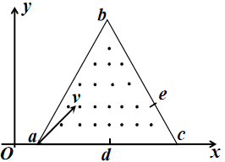
7．如图所示，在等腰三角形abc区域内有垂直纸面向外的匀强磁场，d是ac上任意一点，e是bc上任意一点．大量相同的带电粒子从a点以相同方向进入磁场，由于速度大小不同，粒子从ac和bc上不同点离开磁场．不计粒子重力，则从c点离开的粒子在三角形abc磁场区域内经过的弧长和运动时间，与从d点和e点离开的粒子相比较（ ）
A．经过的弧长一定小于于从d点离开的粒子经过的弧长
B．经过的弧长一定小于从e点离开的粒子经过的弧长
C．运动时间一定大于从d点离开的粒子的运动时间
D．运动时间一定大于从e点离开的粒子的运动时间

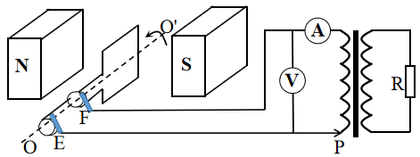
8．如图所示，面积为0.01m²，内阻不计的100匝矩形线圈ABCD，绕垂直于磁场的轴OO'匀速转动，转动的角速度为100rad/s，匀强磁场的磁感应强度为．矩形线圈通过滑环与理想变压器相连，触头P可移动，副线圈所接电阻R＝100Ω，电表均为理想交流电表，当线圈平面与磁场方向垂直时开始计时，下列说法正确的是（ ）
A．P上移时，电阻R上消耗的功率增大
B．线圈中感应电动势的表达式为
C．t＝0时刻，电压表示数为0
D．当原副线圈匝数比为2：1时，电阻上消耗的功率为400W

9．一根重为G的金属棒中通以恒定电流，平放在倾角为30°光滑斜面上，如图所示为截面图。当匀强磁场的方向与斜面成60°斜向上时，金属棒处于静止状态，此时金属棒对斜面的压力为F_{N1}，保持磁感应强度的大小不变，将磁场的方向顺时针旋转α角时，金属棒再次处于平衡状态，此时金属棒对斜面的压力为F_{N2}，则下列说法不正确的是（ ）
A．金属棒中的电流方向垂直纸面向外
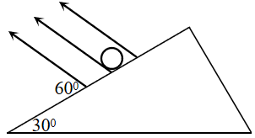
B．金属棒受到的安培力为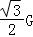
C．α＝60°
D．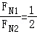
10．如图所示，倾角为θ=37⁰的光滑斜面足够长，一质量为m的小物体，在沿斜面向上的恒力F作用下，由静止从斜面底端沿斜面向上做匀加速直线运动，经过时间t，力F做功为120 J，此后撤去力F，物体又经过相同的时间t回到斜面底端，若以底端的平面为零势能参考面，则下列说法正确的是( )
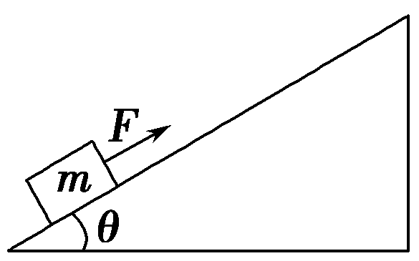
A．撤去力F时，物体的动能为120 J
B．恒力F＝0.8mg
C．撤去力F时，物体的重力势能是90 J
D．撤去力F后物体沿斜面向上运动的距离为撤去F前的
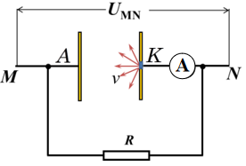
11．K、A是密封在真空玻璃管中的两平行正对圆形金属板，直径为L，板间距离为L，金属板接入电路如图所示（只画出了纸面内的剖面图），M、N两端外加电压为U_{MN}．K极板正中间有一粒子源，可向其左侧空间均匀的发射速度大小为v，质量为m，电荷量为-q（q>0）的粒子，平行板间的电场看做匀强电场，则 （ ）
A．当U_{MN}=时，电流表示数为0
B．当U_{MN}=时，电流表示数为0
C．当U_{MN}=0时，电流表示数数为I，则当U_{MN}（U_{MN}>0）增大时，电流表最大示数为3I
D．当U_{MN}=0时，电流表有示数，设读数为I，则当U_{MN}（U_{MN}>0）增大时，电流表最大示数为I
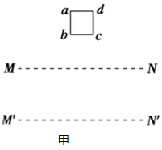
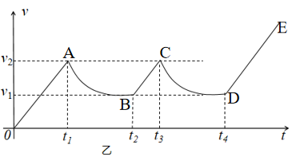
12．如图甲所示，abcd是位于竖直平面内的正方形闭合金属线框，在金属线框的下方有一磁感应强度为B的匀强磁场区域，MN和M′N′是匀强磁场区域的水平边界，并与线框的bc边平行，磁场方向与线框平面垂直．现让金属线框由距MN的某一高度从静止开始下落，图乙是金属线框由开始下落到完全穿过匀强磁场区域的v-t图象(其中OA、BC、DE相互平行)。已知金属线框的边长为L（L小于磁场上下边界宽度）、质量为m，电阻为R，当地的重力加速度为g，图象中坐标轴上所标出的字母v₁、v₂、t₁、t₂、t₃、t₄均为已知量．(下落过程中bc边始终水平)根据题中所给条件，以下说法正确的是（ ）

A．可以求出磁场上下边界的宽度
B．若磁场上下边界宽度为S，则从bc边进入磁场到ad边离开磁场的过程中，线框产生的焦耳热为mgS
C．v₁的大小为
D．线框穿出磁场过程中流经线框横截面的电荷量比线框进入磁场过程中流经框横截面的电荷量多

二、实验题（每空2分，共16分）
13．(6分) 某研究性学习小组利用气垫导轨验证机械能守恒定律，实验装置如图甲所示。在气垫导轨上相隔一定距离的两处安装两个光电传感器A、B，滑块P上固定一遮光条，若光线被遮光条遮挡，光电传感器会输出高电压，两光电传感器采集数据后与计算机相连。滑块在细线的牵引下向左加速运动，遮光条经过光电传感器A、B时，通过计算机可以得到如图乙所示的电压U随时间t变化的图像。
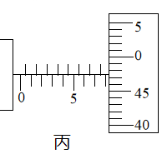
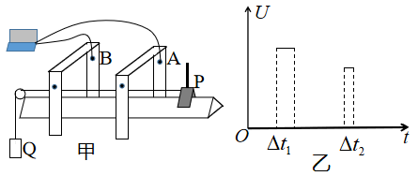

（1）实验前，接通气源，将滑块（不挂钩码）至于气垫导轨上，轻推滑块，当图乙中的t₁ t₂(选填“大于”、“等于”或“小于”)时，说明气垫导轨已调水平。
（2）用螺旋测微器测遮光条宽度d，测量结果如图丙所示，则d= mm。
（3）滑块P用细线绕过气垫导轨左端的定滑轮与质量为m的钩码Q相连，将滑块P由图甲所示位置释放，通过计算机得到的图像如图乙所示，若t₁、t₂、m、g和d已知，若已测出滑块质量M ，两光电门间距离L。 上述物理量间满足关系式 ，则表明在上述过程中，滑块和砝码组成的系统机械能守恒。

14．（10分）有一电压表V₁，其量程为3V，内阻约为3000Ω,要准确测量该电压表的内阻，提供的实验器材有：
电源E：电动势约15V，内阻不计；
电流表A₁：量程100mA，内阻r₁=20Ω ；
电压表V₂：量程2V，内阻r₂=2000Ω ；
定值电阻R₁：阻值20Ω；
定值电阻R₂：阻值3Ω；
滑动变阻器R₀：最大阻值10Ω，额定电流1A ；
电键一个，导线若干。
（1）实验中应选用的电表是 ；定值电阻应选用 。
（2）请你设计一个测量电压表V₁的实验电路图，画在虚线框内
（3）说明实验所要测量的物理量： 。
（4）写出电压表V₁内阻的计算表达式R_{V1}= 。

三、解答题（本题共4题，第15题8分，第16题8分，第17题8分，第18题12分，本部分共36分，解题时要有必要的步骤和文字说明）
15．（8分）如图所示，质量m=2kg的物体静止于水平地面的A处，A、B间距L=20m。用大小为30N，沿水平方向的外力拉此物体，经t₀=2s拉至B处。（取g=10m/s²）
（1）求物体与地面间的动摩擦因数μ；
（2）该外力作用一段时间后撤去，使物体从A处由静止开始运动并能到达B处，求该力作用的最短时间t。
m
A
B
L
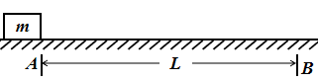

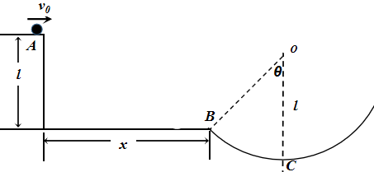
16．（8分）如图所示，水平地面与一半径为l的竖直光滑圆弧轨道相接于B点，轨道上的C点位置处于圆心O的正下方。距地面高度为l的水平平台边缘上的A点，质量为m的小球以的速度水平飞出，小球在空中运动至B点时，恰好沿圆弧轨道在该点的切线方向滑入轨道。小球运动过程中空气阻力不计，重力加速度为g，试求：
（1）B点与抛出点A正下方的水平距离x；
（2）圆弧BC段所对的圆心角θ；
（3）小球滑到C点时，对轨道的压力。

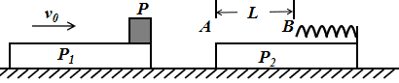
17．（8分）如图所示，两块相同平板P₁、P₂置于光滑水平面上，质量均为m₁＝1kg。P₂的右端固定一轻质弹簧，左端A与弹簧的自由端B相距L＝2m，质量m₂＝0.5kg的物体P（可看成质点）与P₂的AB部分之间的动摩擦因数μ＝0.1，P₂的B点右侧光滑。P置于P₁的右端，P₁与P以大小v₀＝6m/s的共同速度向右运动，与静止的P₂发生碰撞，碰撞时间极短，碰撞后P₁与P₂粘连在一起。弹簧始终在弹性限度内，取重力加速度大小g＝10m/s²．求：
（1）P₁、P₂碰撞后瞬间的共同速度大小；
（2）在P与弹簧相互作用的过程中弹簧的最大弹性势能。

18．（12分）如图所示，在空间坐标系x＜0区城中有竖直向上的匀强电场E₁，在一、四象限的正方形区域CDEF内有方向如图所示的正交的匀强电场E₂和匀强磁场B，已知CD＝2L，OC＝L，E₂＝4E₁．在轴上有一质量为m、电量为+q的金属a球以速度V₀沿x轴向右匀速运动，并与静止在坐标原点O处用绝缘细支柱支撑的（支柱与b球不粘连、无摩擦）质量为2m、不带电金属b球发生弹性碰撞，已知a、b球体积大小、材料相同且都可视为点电荷，碰后电荷总量均分，重力加速度为g，不计a、b球间的静电力，不计a、b球产生的场对电场、磁场的影响，求：
（1）碰撞后，a、b两球的速度大小；
（2）b碰后，若b球从CD边界射出，求b球运动时间的范围
（3）若将磁场反向两球可否再次碰撞，若可以，请求出磁感应强度；若不可以，请简述理由。
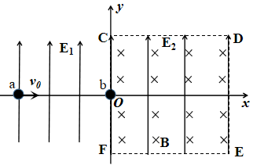

湖南省湘东七校2019年下期高三联考
物理答案

- 选择题（共12小题，每小题4分，共48分。1~8小题给出的四个选项中，有的只有一个选项正确，9~12小题有多个选项正确，全部选对的得4分，选对但不全的得2分，有选错或不答的得0分。）

题号 | 1 | 2 | 3 | 4 | 5 | 6 | 7 | 8 | 9 | 10 | 11 | 12
答案 | D | B | A | C | D | C | D | A | AB | BCD | BC | AC

二、实验题（每空2分，两题共16分）

- (1) 等于 (2) 8.476（在8.474～8.478之间均算对）
(3)
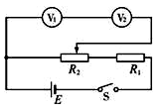
- （1）V₂ （2分） R₁ （2分）
（2）电路图如图所示。（2分）

（3）电压表V₁的示数U₁（1分） ，电压表V₂的示数U₂ （1分）
（4）r₂ （2分）
- 解析：（1）物体做匀加速直线运动，
则
.................（1分）
由牛顿第二定律得F-f=ma，........（1分）
又f=μmg， ................. （1分）
解得：μ= 0.5 .................（1分）
- 力F作用时，a₁=a，..............（1分）
................（1分）
.........................（1分）
解得。..........................（1分）
16、解：（1）根据l＝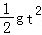，解得t＝。
则水平距离x＝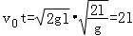..............（3分）
（2）小球到达B点时，竖直方向上的分速度，因为。
则小球速度与水平方向的夹角为45°.....(1分)
根据几何关系知，圆弧BC段所对的圆心角θ为45度。
（3）。...............（1分）
根据动能定理得，mgl（1﹣cos45°）＝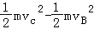.......(1分)
N﹣mg＝m
联立解得N＝（7﹣）mg..........(1分)
由牛顿第三定律：则小球滑到C点时，对轨道的压力为（7﹣）mg.....(1分)
- 解：（1）P₁、P₂碰撞过程，选水平向右为正方向，由动量守恒定律得：
mv₀＝2mv_{1 ...}.........(2分)
解得：v₁＝＝3m/s，方向水平向右；..........(2分)
（2）当弹簧压缩最大时弹性势能最大，P₁、P₂、P三者具有共同速度v₂，选向右为正方向，P在P₂上滑行过程中，P₁、P₂、P系统动量守恒，
m₂v₀+2m₁v₁＝（2m₁+m₂）v₂，..............(1分)
解得：v₂＝3.6m/s， ............(1分)
由能量守恒定律：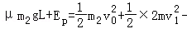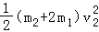，
解得：E_{p}＝0.8J；...............(2分)
18. 解：（1）a匀速运动，则：mg＝qE₁............(1分)
ab碰撞，由动量守恒定律得：mv₀＝mv_{a}+2mv_{b}............(1分)
碰撞过程由能量守恒得：mv₀²＝mv_{a}²+（2m）v_{b}²............(1分)
联立解得：v_{a}＝﹣v₀，v_{b}＝v_{0 (1分)}
（2）碰撞后，b受到的电场力为：F_{电}＝qE₂＝2mg
故b做匀速圆周运动，由牛顿第二定律得：qv_{b}B＝2m
解得：r＝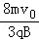............(1分)
若b恰好从C射出，则：L＝2r
联立解得：B₁＝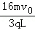
t_{max}＝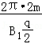＝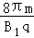＝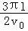............(1分)
若b恰好从D射出，则由几何关系得：r²＝4L²+（r﹣L）²
解得：r＝L
联立解得：B₂＝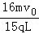
t_{min}＝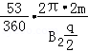＝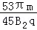＝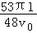............(1分)
故若b从CD边界射出，则其在磁场中运动时间满足：＜t＜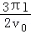 (1分)
（3）碰后a、b电量总量平分，即：q_{a}＝q_{b}＝q
碰后a在电场中向左做类平抛运动，b在垂直纸面向外的磁场中偏转半周再进入电场中做类平抛运动，设两球再次相遇的位置在P点，其坐标为（﹣x，﹣y），
根据类平抛运动x＝vt
则类平抛运动时间差满足﹣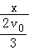＝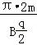 ............(1分)
由牛顿第二定律得球a：mg﹣qE₁＝ma_{a} ............(1分)
同理球b：2mg﹣qE₁＝2ma_{b}
解得a_{a}＝，a_{b}＝ ............(1分)
根据类平抛运动y＝at²
则类平抛运动的侧向位移差满足•g（）²﹣•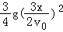＝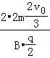
联立方程得B＝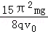 （1分）

